  Knooppuntenkaarten
  Hieronder ziet u welke knooppuntkaarten bij de VVV Breda verkrijgbaar zijn.
  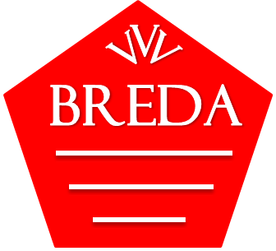
  Falkplan fietskaarten
  Fietsroutenetwerk kaart
  Fietsroute 'Ontdek Breda Nassaustad',
  Fietsroute 'Fiets door de wereld van Vincent van Gogh' in een map (ringband)
  Fietsroute 'Den Ulf'
  (Andere regio’s in Nederland)
  Hierop staan behalve het knooppuntennetwerk ook uitgestippelde routes van het Landelijk Fietsplatform, themafietsroutes en bezienswaardigheden.
  Met het complete knooppuntennetwerk van West-Brabant en een stukje België. Uitgave Routebureau Brabant / Regiohuis West-Brabant.
  Een route van ± 30 km in en door het gebied ten zuiden van Breda. De route komt langs plaatsen die herinneren aan de Nassaus, de verre voorouders van ons Koninklijk huis.
  Totale lengte ± 335 km, verdeeld in vijf unieke routes, gekoppeld aan de bekende fietsknooppunten. De route voert door typische Van Gogh plaatsen in o.a. Zundert, Tilburg, Etten, Nuenen en ‘s-Hertogenbosch, die tevens als vertrekpunt dienen. Daarnaast doet de route plaatsen aan als Zevenbergen, Breda, Ulvenhout, Alphen-Chaam. De routes zitten in een ringband en zijn afzonderlijk uitneembaar.
  Een route voor jong en oud met verrassende doe-opdrachten, incl. kortingsbonnen.
  Beleef en ontdek de dorpskernen Ulvenhout en 't Ginneken én de rijke natuur van het Markdal!U kunt kiezen uit een route van 12 of 19 kilometer
  Vanaf € 4,55
  € 8,99
  € 7,99
  € 2,50
  € 8,95
  € 4,50

